北京冬奥会何以如此引人注目？

大公网 [有理儿有面](javascript:void(0);)

**有理儿有面**

微信号 youli-youmian

功能介绍 你说是不是

2022-01-24[原文](https://mp.weixin.qq.com/s?__biz=Mzg3MjEyMTYyNg==&mid=2247552011&idx=2&sn=d0453879a0d7c2b9fc48eae89a930f79&chksm=cef6587ef981d16814c487841c95da49803da30ee6a4147b1da5d08fc9aec61bdb45a9bba33c&scene=27#wechat_redirect&cpage=12) 发表于

收录于合集





**全文共2054字，图片1张，预计阅读时间为5分钟。**

**文章转自大公网。**



▼

2022年2月4日，在全球关注下，第二十四届冬奥会将在历史名城北京隆重开幕。众所周知，冬奥会无论是比赛项目还是参加人数向来难比夏季奥运会，甚至关注度也比不上足球世界杯。再加上北京已经举办过2008年的夏季奥运会，而且当时还是中国第一次举办，历史意义不同一般。然而，北京冬奥会却打破了所有规律，超常的引人注目，并不亚于14年前。

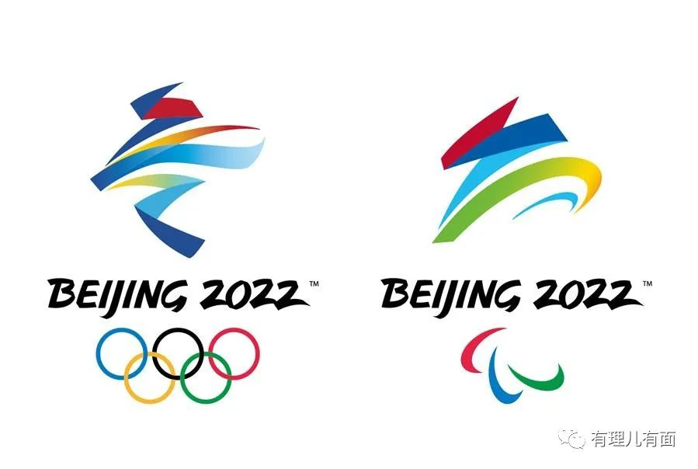

冬奥会能被如此关注，首先，自然是因为主办国。今天的中国和2008年相比，其在世界上的地位和分量已经有了巨大的飞跃。当时，中国经济总量为4.6万亿美元，还只是世界第三大经济体，占全球的比重为7.2%。今天中国的经济总量却突破15.7万亿美元，已经是世界第二大经济体，据国际货币基金组织的预测占全球比重将达到18%。近十多年来，中国对世界经济增长的贡献一直在30%左右。

中国对世界的影响力，可从一件小事窥一斑：2021年8月，宁波港因出现疫情而关闭，结果竟然导致当月全球贸易总量环比减少近2个百分点！要知道世界十大港口，8个都在中国。拥有如此巨大实力的中国，哪怕只是内部事务，也具有重大的外溢效应。更别说冬奥会这样的国际性体育盛事。

**美“政治碰瓷”应者寥寥**

其次，就是中美战略博弈。中美战略博弈已经是全球最重要的地缘政治、国际关系事件。双方的全方位竞争愈演愈烈。虽然美国否认，但世界早就用“新冷战”一词来形容当下的中美关系。这自然会在冬奥会上体现出来。

虽然从理论上讲，奥运会不应该被政治化，但现实层面看，它确实具有一定的政治色彩和政治效果。我们以美国为例，美国在总统大选年举办过四届夏季奥运会。除了1932年时适逢经济大危机外，其他三届都帮助时任总统获得连任：1904年的罗斯福、1984年的里根、1992年的克林顿。这自然绝非巧合。中国2022年也是一个重要的政治周期，冬奥会的成功举办，自然是有锦上添花的效果。

所以美国针对北京冬奥会做足了文章，搞起了“政治碰瓷”：从传统的人权议题，到纠集几个国家创新般的发明出历史上从未存在过的所谓“外交抵制”。把冬奥会变成中美另一个博弈场。这自然增加了北京冬奥会的关注度。

正是由于全球都清楚美国碰瓷的个人目的，所以除了“五眼联盟”等几个铁杆盟友外，并无多少国家跟随。法国总统马克龙直接表明态度，称这种行为“没有意义”，法国也不会参加。正如美国学者安东尼．莫雷蒂教授指出的：“奥运会是运动员的比赛，不是政客的比赛”。

其实美国是2028年夏季奥运会的东道主，它这样做恐怕真的会搬起石头砸自己的脚。如何处理奥运会的政治意义，也显示了东西方文明的差异。中国文明有一个底线，不管和对方有多大矛盾，但当它有红白事的时候，都不会去制造麻烦。但美国却往往是反其道而行之：你越是有事，我越要给你添乱。中国文明还倡导雪里送碳，反对落井下石。印度和中国由于领土争端而关系紧张，但当印度发生严重疫情时，中国第一时间主动提供援助。而当印度向盟友美国求助时，却第一时间被拒绝。1997年东南亚经济危机，因美国“大鳄”索罗斯利用泰国的困难获利而导致，同一时间，中国却一再声称人民币绝不贬值，承担了与自己当时国力还不相称的责任。

可以说，中国是以追求完美举办奥运会来实现它的政治意义，这是中国和世界的双赢。美国则是以破坏奥运会的方式来获得自己的政治收益，实际上损人利己。

第三则是新冠疫情的指数级突变。2019年年底出现的新冠疫情，并没有因为进入2022年而结束，相反随着传染性极强的Omicron变异病毒的出现，而达到了空前的规模：全球每天新增超过两百万感染者，美国更创下全球单日新增破百万的纪录。

**冬奥会成功必将名留史册**

另外，疫情发生以来，中国秉持生命至上的原则，采取坚决的动态清零政策，从而把感染和死亡降到最低。同时经济增长、进出口贸易、全球吸引外资都高居世界首位。这对借口“与病毒共存”而躺平的欧美形成了巨大的压力和挑战。

事实上谁都清楚，应对疫情已经演变成东西方的制度竞争，其后果更演变成软硬实力的对比。所以冬奥会是否能够成功应对Omicron的挑战，早已经超出冬奥会的范畴。它已经变成中国的抗疫模式能否成功，西方能否获得“逆转胜”的机会。美国最希望就是看见中国失败，如此不但其国内压力消失，还能以此证明其抗疫策略一直都是正确的，并把中国塑造成违反科学的堂吉诃德。所以冬奥会如何应对疫情，就变得如此受人注目，连带冬奥会也拥有了夏季奥运会那样吸人眼球的光环。

最后一个因素，则是北京2008年奥运会无与伦比的精彩和美轮美奂吊足了全世界的胃口。特别是在后来的伦敦、东京奥运相“衬托”之下，北京奥运会仿佛成了难以企及的绝唱。在疫情之下已经苦了两年多的世界太需要一场精彩的奥运盛事了。现在，北京冬奥会来了，全世界无不期盼中国再给世界一个惊喜，一个永生难忘的美好时光。更何况，在疫情更加疯狂肆虐全球之时，北京冬奥如期举行，堪称一个奇迹。展现了人类面对灾难却绝不向命运妥协的坚强精神。这将是北京冬奥会给人类最大的贡献，必将名留史册。

2月4日，立春，北京冬奥会来了。世界的春天还会远吗？

本文选自大公网

**图片源自网络**





**关注公众号：**

**有理儿有面**

**理   性｜   揭   秘｜   探   讨**







### 精选留言

用户设置不下载评论